Chủ đề 1. CÔNG NGHỆ VÀ ĐỜI SỐNG
Bài 3. MỘT SỐ LOẠI CÂY CẢNH PHỔ BIẾN (tiết 2)

I. YÊU CẦU CẦN ĐẠT
1. Kiến thức, kĩ năng:
- Nhận biết được một số loại cây cảnh phổ biến: cây kim phát tài, cây thiết mộc lan.
- Nêu được ý nghĩa của một số loại cây cảnh phổ biến: cây kim phát tài, cây thiết mộc lan.
2. Năng lực:
a. Năng lực chung:
- Năng lực tự chủ và tự học: Tự tìm hiểu, mô tả được đặc điểm của cây kim phát tài, cây thiết mộc lan và một số loại cây cảnh phổ biến ở gia đình, trường học và ở địa phương.
-Năng lực giao tiếp và hợp tác: Giới thiệu về một loại cây cảnh phổ biến ở địa phương cho bạn bè, người thân.
b. Năng lực riêng:
- Năng lực nhận thức công nghệ: nhận biết được một số loại cây cảnh phổ biến: cây kim phát tài, cây thiết mộc lan.
3. Phẩm chất:
- Chăm chỉ: Có ý thức tìm hiểu các loại cây cảnh trong đời sống.
- Trách nhiệm: Có ý thức bảo vệ, chăm sóc và yêu thích cây cảnh.
II. ĐỒ DÙNG DẠY HỌC
1. Giáo viên:
- Cây kim phát tài, cây thiết mộc lan.
- Tranh ảnh về cây kim phát tài, cây thiết mộc lan và một số cây cảnh phổ biến ở địa phương.
- Bài giảng trình chiếu
-Thẻ tên, hình ảnh, đặc điểm cơ bản của 4 loại cây cảnh: cây quất, cây lưỡi hổ, cây kim phát tài, cây thiết mộc lan.
2. Học sinh:
- Tìm hiểu về cây kim phát tài, cây thiết mộc lan và một số cây cảnh phổ biến ở địa phương theo yêu cầu của GV.
- Sưu tầm tranh, ảnh về cây kim phát tài, cây thiết mộc lan và một số cây cảnh phổ biến ở địa phương.
III. CÁC HOẠT ĐỘNG DẠY HỌC
HOẠT ĐỘNG CỦA GIÁO VIÊN | HOẠT ĐỘNG CỦA HS
1. KHỞI ĐỘNG (5’)
a, Mục tiêu:Tạo hứng thú và nhu cầu tìm hiểu cây kim phát tài, cây thiết mộc lan.
b, Cách thực hiện:
- Tổ chức cho HS chơi trò chơi “lật ô màu”  - Gọi ngẫu nhiên HS chọn ô màu, tương ứng mỗi ô màu sẽ là một câu hỏi. Nếu HS trả lời đúng thì sẽ được lật ô màu đã chọn. Nếu trả lời sai thì HS khác giành quyền trả lời. Sau khi các mảnh ghép được mở, các em hãy cho biết tên hai cây cảnh trong bức tranh đó.  Câu 1. Đây là cây gì?  Cây thân gỗ nhỏ, cành mềm.  Quả tròn, khi chín có màu vàng.  Được trưng bày vào dịp tết Nguyên đán  Có ý nghĩa mang lại may mắn sung túc.  Câu 2. Đây là cây gì?  Cây thân thảo,  Lá dài, cứng, đầu lá nhọn, thường có vằn xanh đậm hoặc mép lá màu vàng,  Ưa sáng, chịu hạn tốt,  Có ý nghĩa thu hút tài lộc, mang lại may mắn.  -Mời HS chọn ô màu, tham gia trò chơi  -Nhận xét câu trả lời, lật ô màu nếu HS trả lời đúng câu hỏi.  -Mời HS trả lời tên hai cây cảnh trong hai bức tranh khi ô màu được lật.  -Nhận xét và giới thiệu bài học. | -Lắng nghe luật chơi  -Tham gia trò chơi  Trả lời:  Câu 1: Cây quất  Câu 2: Cây lưỡi hổ  -Lắng nghe, quan sát bức tranh khi ô màu được lật.  -Trả lời theo hiểu biết của HS  -Lắng nghe, ghi đề bài.
2. HOẠT ĐỘNG HÌNH THÀNH KIẾN THỨC (15’)
a, Mục tiêu:HS nhận biết được đặc điểm cơ bản của cây kim phát tài, cây thiết mộc lan.
b, Cách thực hiện:
Tìm hiểu về cây kim phát tài  - Chia HS thành các nhóm (4 HS/nhóm)  - Chiếu hình ảnh và yêu cầu HS:  Em hãy đọc thông tin mục 3, kết hợp quan sát hình ảnh trong SHS trang 13, thảo luận và trả lời câu hỏi sau: mô tả đặc điểm của cây kim phát tài?  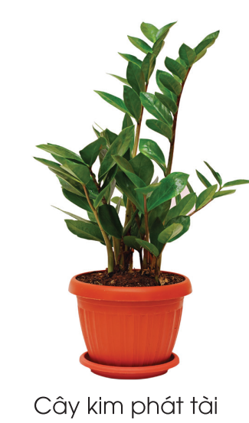  -Mời đại diện 1 – 2 nhóm trình bày kết quả thảo luận trước lớp. Các nhóm HS khác lắng nghe, nhận xét, nêu ý kiến bổ sung (nếu có).  - Nhận xét, đánh giá và kết luận:  * Cây kim phát tài:  + Cây thân thảo. Thân ngắn, phình to ở phía gốc cây, mọng nước.  + Lá hình bầu dục, màu xanh sẫm và bóng. Cây xanh tốt quanh năm  -Yêu cầu HS trả lời cá nhân câu hỏi sau:  + Cây kim phát tài còn có tên gọi khác là gì?  + Cây kim phát tài có ý nghĩa gì?  -Mời 2-3 HS trả lời, gọi HS khác nhận xét, bổ sung câu trả lời của bạn  - Nhận xét, đánh giá và kết luận:  + Tên gọi khác: cây kim tiền.  + Ý nghĩa: mang lại sự thịnh vượng, may mắn. | -Chia nhóm theo yêu cầu  - Thảo luận theo nhóm  - Đại diện nhóm trình bày kết quả.  - Đại diện nhóm nhận xét câu trả lời của bạn.  - Lắng nghe, ghi bài.  - Lắng nghe, suy nghĩ và trả lời câu hỏi.  - Nhận xét câu trả lời của bạn  - Lắng nghe, ghi bài
Tìm hiểu về cây thiết mộc lan  - Yêu cầu HS giữ nguyên nhóm thảo luận ở hoạt động trên, tiếp tục thảo luận ở hoạt động này.  - Chiếu hình ảnh và yêu cầu học sinh: Em hãy đọc thông tin, quan sát hình và cho biết đặc điểm của cây thiết mộc lan.  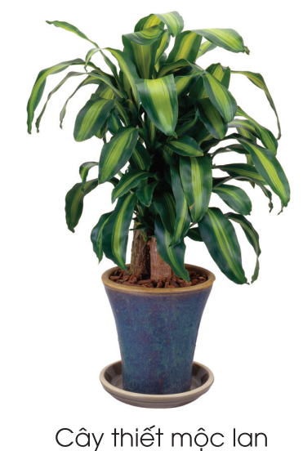  -Mời đại diện 1 – 2 nhóm trình bày kết quả thảo luận trước lớp. Các nhóm HS khác lắng nghe, nhận xét, nêu ý kiến bổ sung (nếu có).  - Nhận xét, đánh giá và kết luận:  * Cây thiết mộc lan:  + Cây thân gỗ nhỏ, thẳng.  + Lá dài, màu xanh sẫm hoặc có sọc màu vàng ở giữa lá.  -Yêu cầu HS trả lời cá nhân câu hỏi sau:  + Cây thiết mộc lan có ý nghĩa gì?  - Mời 2-3 HS trả lời cá nhân, gọi HS khác nhận xét, bổ sung câu trả lời của bạn  - Nhận xét, đánh giá và kết luận:  + Ý nghĩa mang đến may mắn, tài lộc, hạnh phúc, sức khỏe,…. | - Hoạt động theo nhóm 4, thực hiện yêu cầu GV đưa ra.  -Trình bày kết quả của nhóm mình.  - Các nhóm nhận xét và chia sẻ ý kiến  -Lắng nghe, ghi bài  -Lắng nghe, suy nghĩ, trả lời  -Lắng nghe, ghi bài
3. LUYỆN TẬP (10’)
a, Mục tiêu:
- HS ghép đúng tên cây với hình ảnh tương ứng.
- HS ghép đúng tên và đặc điểm tương ứng của các loại cây cảnh đã học.
b, Cách thực hiện:
- Giao nhiệm vụ, phổ biến luật chơi.  * Trò chơi 1: Ai ghép đúng?  Em hãy ghép các thẻ tên tương ứng với mỗi loại cây cảnh có trong hình dưới đây.  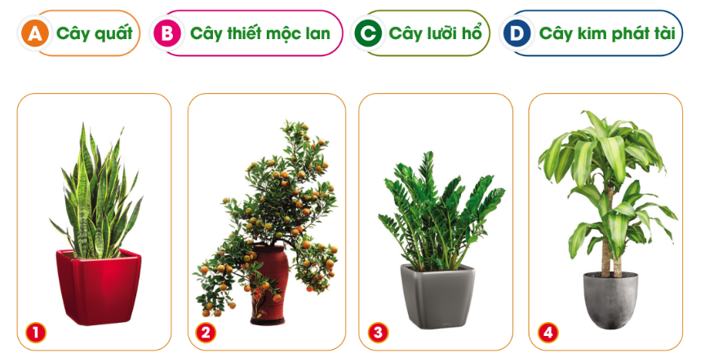  - Chia HS thành các đội chơi, phát cho mỗi đội thẻ màu về tên gọi của các loại cây cảnh để chơi trò chơi “Ai ghép đúng?”. Khi có hiệu lệnh của GV, HS dùng thẻ màu gắn đúng tên của cây cảnh.  - Chỉ định học sinh đánh giá chéo kết quả học tập của các nhóm.  - Công bố kết quả, nhận xét và khen ngợi học sinh.  Kết quả: 1 B; 2 C; 3 D; 4 A  * Trò chơi 2: Ai nhanh, ai đúng?  Em cùng bạn ghép đúng tên và đặc điểm tương ứng của các loại cây cảnh dưới đây.  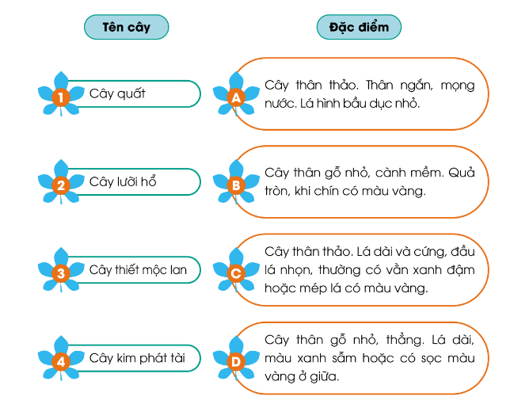  - Tổ chức cho HS chơi trò chơi “Ai nhanh hơn?”, với hình thức chơi theo cặp đôi, yêu cầu các nhóm học sinh quan sát hình và ghép tên cây gắn với đặc điểm của cây vào phiếu học tập. Nhóm nào trả lời đúng và nhanh nhất sẽ giành chiến thắng.  - Yêu cầu các nhóm học sinh treo phiếu học tập vào vị trí của nhóm.  - Yêu cầu các nhóm đánh giá chéo kết quả của các nhóm.  - Công bố kết quả, nhận xét và khen ngợi học sinh.  1 C; 2 A; 3 D; 4 B  - GV yêu cầu HS đọc to nội dung ghi nhớ. | - Chia nhóm, Nghe phổ biến luật chơi.  -Tham gia trò chơi  - Đánh giá kết quả nhóm bạn  -Quan sát, lắng nghe, ghi nhớ  -Tham gia trò chơi  - Treo phiếu học tập vào vị trí của nhóm.  - Đánh giá kết quả của các nhóm theo yêu cầu của giáo viên.  -Quan sát, lắng nghe  - Đọc nội dung ghi nhớ.
4. VẬN DỤNG (5’)
a, Mục tiêu:HS mô tả được đặc điểm một loại cây cảnh phổ biến ở địa phương mà em yêu thích.
b, Cách thực hiện:
-Yêu cầu HS: Kể tên và mô tả đặc điểm một loại cây cảnh phổ biến ở địa phương mà em yêu thích.  - Mời HS khác chia sẻ với các bạn.  - Nhận xét- tuyên dương đưa ra ví dụ minh họa  * Ví dụ, đặc điểm cây vạn niên:  + Cây thân thảo, rễ chùm mập.  + Gân lá nổi bật trên nền xanh của lá. Lá mềm và xanh quanh năm, khi bẹ lá rụng xuống để lại một vòng xung quanh thân cây.  + Hoa mọc đơn có màu trắng, thường xuất hiện khi thời tiết mát mẻ..  - Nhận xét tiết học  - Dặn dò HS đọc lại bài học Một số loại cây cảnh phổ biến và đọc trước Bài 4 – Chậu và giá thể trồng hoa, cây cảnh (SHS tr.16). | -Lắng nghe, suy nghĩ  -Chia sẻ trước lớp  -Quan sát, lắng nghe  -Lắng nghe

IV. Điều chỉnh bổ sung nếu có: ……………………………….………………
……………………………………………………………………………………
Tài liệu được chia sẻ bởi Website VnTeach.Com
https://www.vnteach.com
Một sản phẩm của cộng đồng facebook Thư Viện VnTeach.Com
https://www.facebook.com/groups/vnteach/
https://www.facebook.com/groups/thuvienvnteach/

